Задача №3.
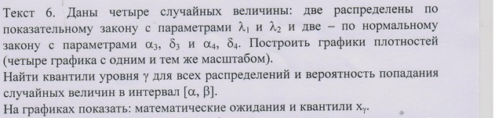
λ₁ =0,17 ; λ₂ = 0,34
α₃ = 5,8; δ₃ = 2,6
α₄ = 5,6; δ₄ = 1,5
α = 5,0; β = 9,2
γ = 0,8

Задача №4.
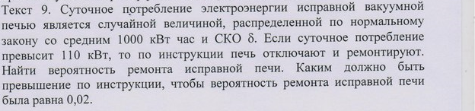
δ = 6.

